天津理工大学
《计算思维与程序设计基础（Python语言）》课程
实 验 报 告
学生姓名 | 王瀚祥 | 学号 | 20215212 | 班 级 | 04
实验名称 | 实验3 分支结构
实验编号 | 2290123-3 |  |  | 实验类型 | 验证性
实验评语 |  |  |  | 实验得分
（一）实验目的：
熟练掌握分支结构程序设计方法。
（二）实验步骤和要求：
1.做实验之前，先创建文件夹，以自己的学号姓名方式命名，例如:20221234张三。
2. 仔细阅读实验内容中的题目，新建文件，将每道实验题的源程序按题目顺序依次命名为：sy3-01.py，sy3-02.py，……保存文件到自己的文件夹中。
3. 调试程序，如果有错误，将错误改正后，重新保存。得到正确的运行结果后，将程序代码复制粘贴到实验报告中每个实验后的相应位置，并将运行结果截图粘贴到相应位置（使用Windows自带的截图工具）
4.所有实验都完成后，整理文件夹，同时也将本实验报告放入自己的文件夹中。压缩文件夹为*.rar文件，发送邮件。
收件人：279983512@qq.com
主 题：20221234张三实验3（修改为自己的）
附 件：是你的实验文件

（三）实验内容：
【题目1】程序验证题（注意此题是两个程序）。输入一个年份，判断其是否为闰年。录入第一段代码，保存文件名为sy3-01a.py并使其正确运行。然后另存为sy3-01b.py，修改程序，调试程序，得到正确结果，体会程序的不同写法。
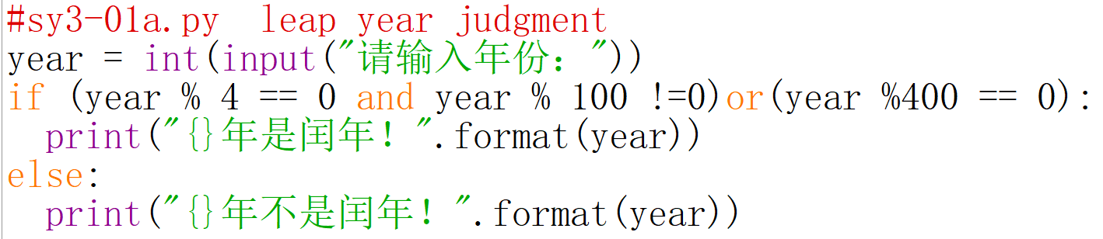
【sy3-01a.py程序清单】
year=int(input("请输入年份："))
if(year%4==0 and year%100!=0)or(year%400==0):
print("{}年是闰年！".format(year))
else:
print("{}年不是闰年！".format(year))

【运行结果】（截图）：
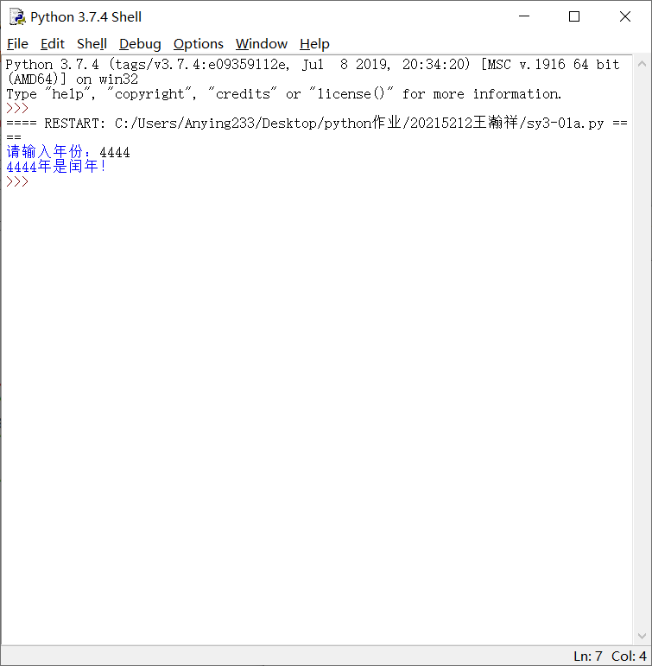

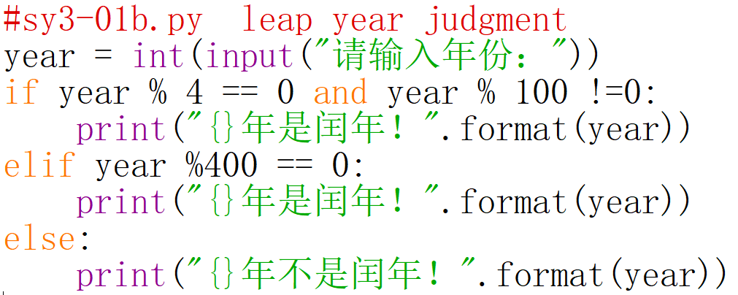
【sy3-01b.py程序清单】
year=int(input("请输入年份："))
if year%4==0 and year%100!=0 and year%400==0:
print("{}年是闰年！".format(year))
elif year%400==0:
print("{}年是闰年！".format(year))
else:
print("{}年不是闰年！".format(year))

【运行结果】（截图）：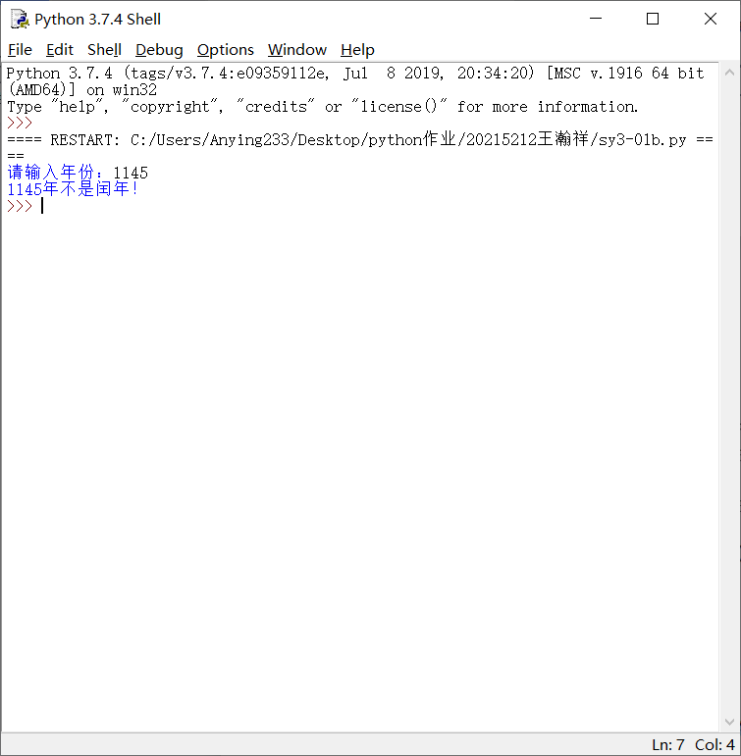

【题目2】编程题。任选【题目1】中的程序，另存为sy3-02.py。修改程序，使其可以重复让用户输入年份来判断，当不需要继续判断时，输入数字0结束循环。调试程序，得到正确结果，体会程序的不同写法。
【程序清单】
year=int(input("请输入年份,输入0结束："))
while year!=0:
if(year%4==0 and year%100!=0)or(year%400==0):
print("{}年是闰年！".format(year))
elif year==0:
break
else:
print("{}年不是闰年".format(year))
year=int(input("请输入年份,输入0结束："))

【运行结果】（截图）：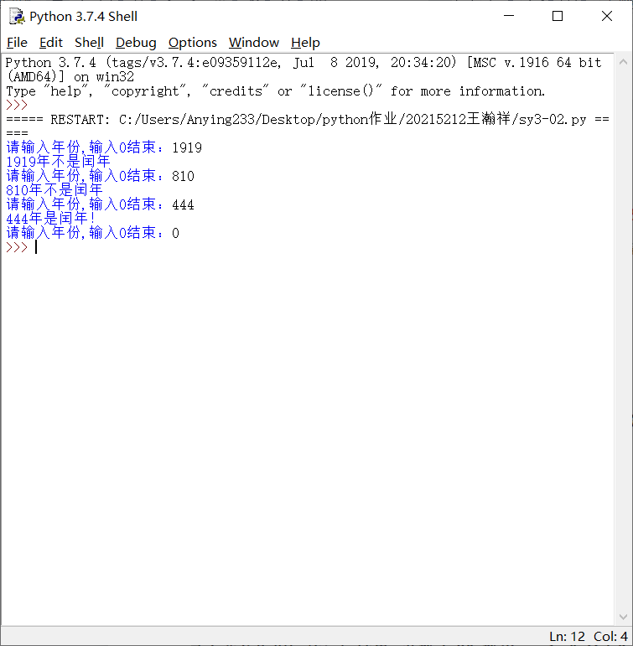

【题目3】(sy3-03.py)。程序改错题。以下代码实现输入百分制成绩输出对应的等级。按照如下对应：
90分以上（含90）—A
80分以上（含80）—B
70分以上（含70）—C
60分以上（含90）—D
其余：E
录入并分析程序的运行结果。若输入80,输出grade为多少？若输入50呢？调试程序得到正确的运行结果。
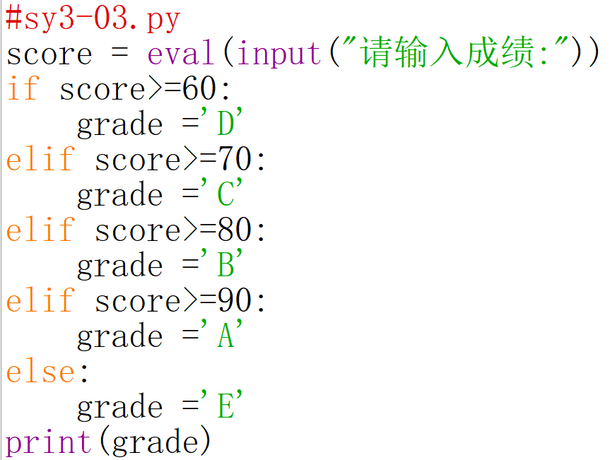
【程序清单】

score=eval(input("请输入成绩："))
if score>=60 and score<70:
grade='D'
elif score>=70 and score<80:
grade='C'
elif score>=80 and score<90:
grade='B'
elif score>=90:
grade='A'
else:
grade='E'
print(grade)
【运行结果】（截图）：
调试前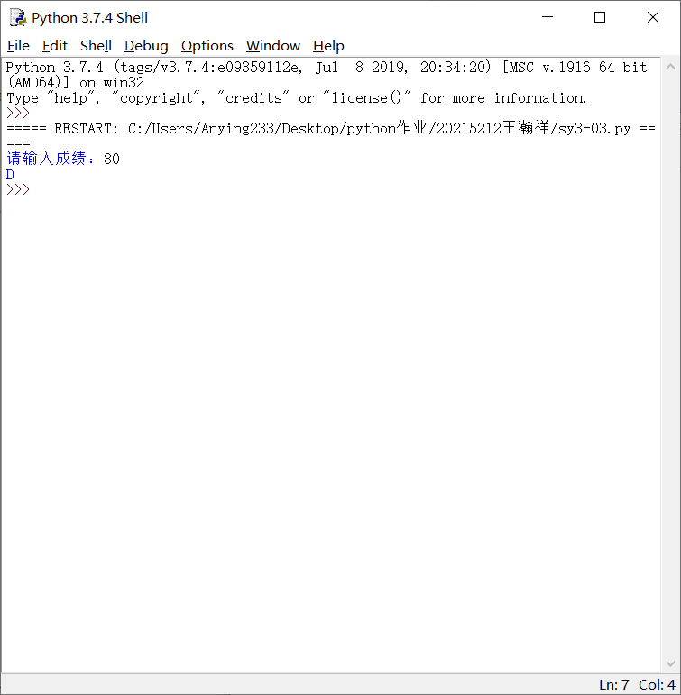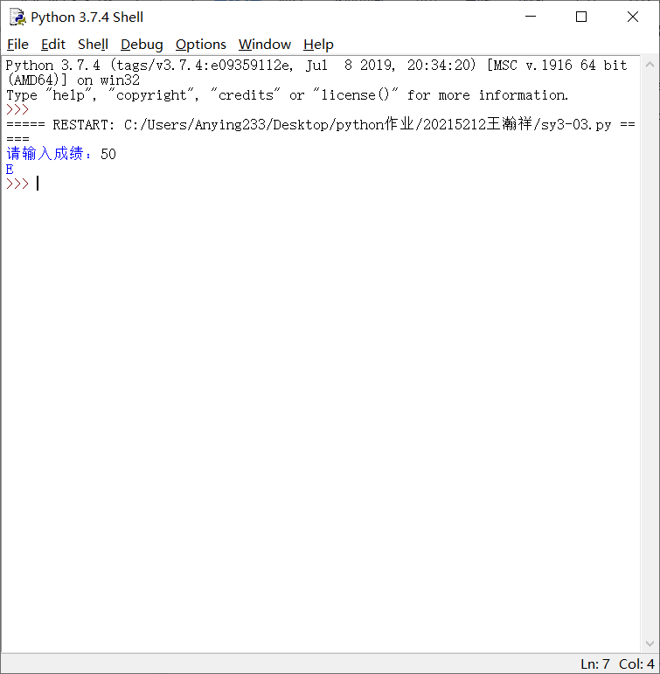
调试后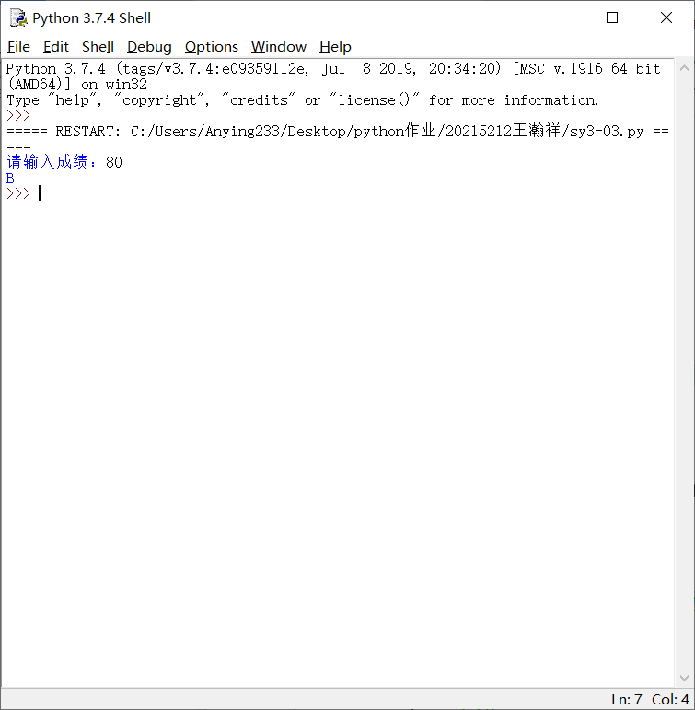
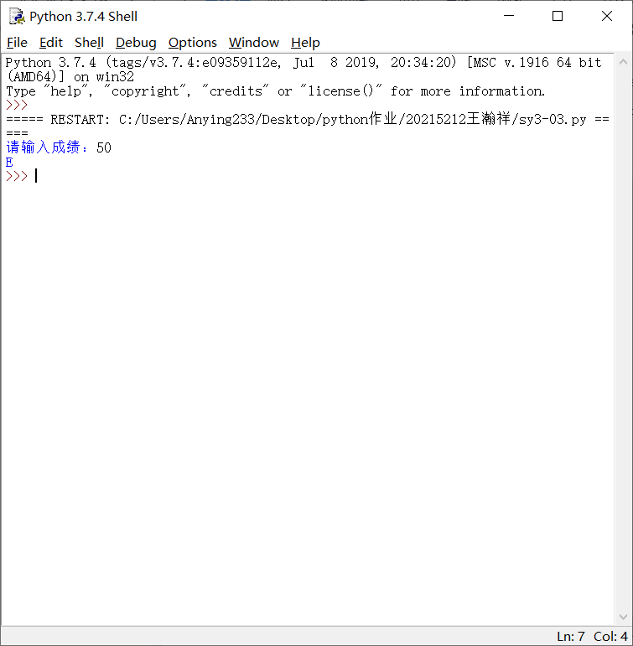
【题目4】(sy3-04.py)。补充程序题。银行复利终值是指本金在约定的期限内获得利息后，将利息加入本金再计算利息，逐期滚算到约定期末的本金之和。例如：本金为10000元，年利率为7%，年限为10年，那么10年后的复利终值为10000*(1+7%)¹⁰,假设某银行推出利率政策如下表所示。
存款年限 | 存款利率
5年以下 | 3%
5~8年 | 5%
8年以上 | 7%
请将程序补充完整。并修改程序代码最后一行，使输出的money数保留2位小数。
#sy3-04.py计算存款复利终值
money=eval(input("请输入存款金额（万元）："))
n=eval(input("请输入存款年限（年）："))
#**********************************************
# 请将代码补充完整
#**********************************************

elif n>8:
money=money*(1+0.07)**n
else:
print("年份错误！")
print("{}年后，复利终值为{ }万元".format(n,money))

【程序清单】
#sy3-04.py计算存款复利终值
money=eval(input("请输入存款金额（万元）："))
n=eval(input("请输入存款年限（年）："))
if n<5:
money=money*(1+0.03)**n
elif n>=5 and n<8:
money=money*(1+0.05)**n
elif n>8:
money=money*(1+0.07)**n
else:
print("年份错误！")
print("{}年后，复利终值为{:.2f}万元".format(n,money))

【运行结果】（截图）：
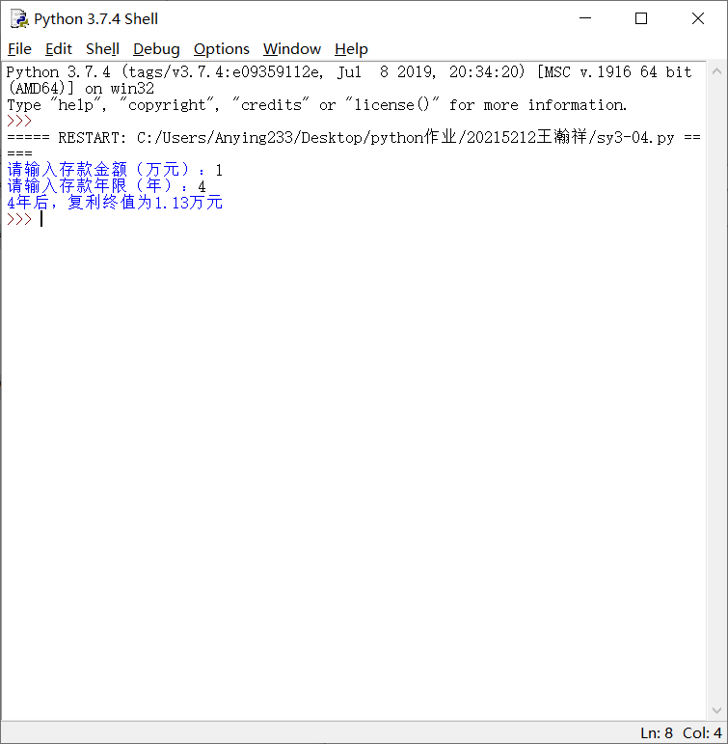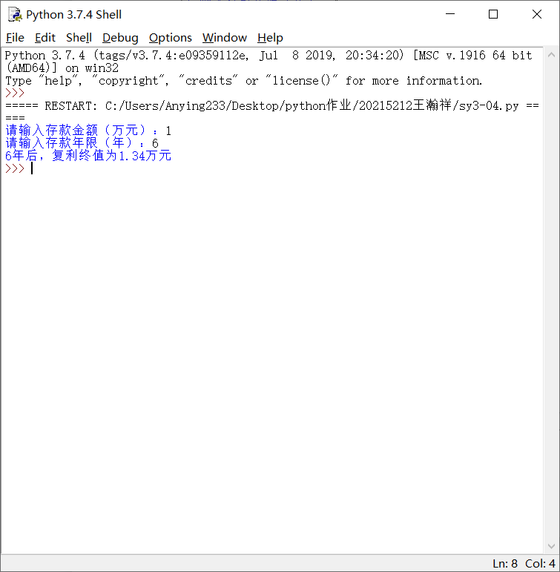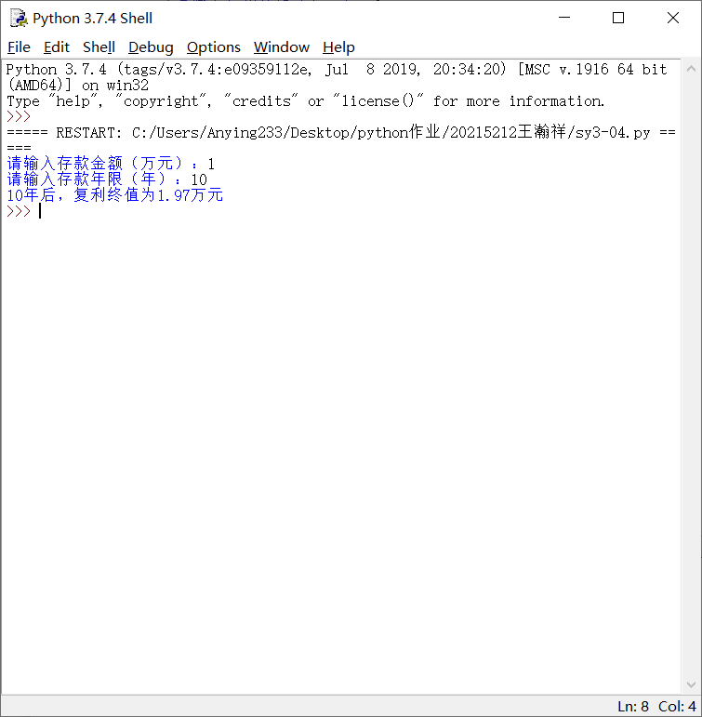

【备注】：3%要写成0.03

